Муниципальное дошкольное образовательное автономное учреждение «Детский сад
№ 46 общеразвивающего вида с приоритетным осуществлением художественно – эстетического развития воспитанников «Фантазеры» г. Орска»

«Современные технологии как инструмент управления качеством образования»

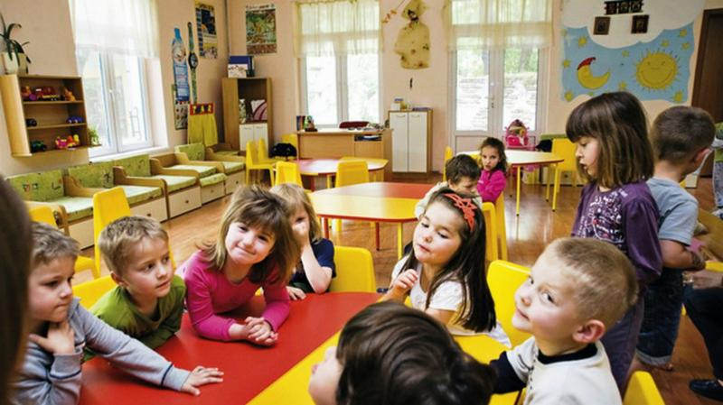

Подготовила: Калышева А.Н.

Орск, 2021 год
Технологии дошкольного образования — инструмент, который необходим не только для всестороннего развития ребенка, но и для осуществления принципов, установленных образовательными стандартами.
В настоящее время педагогические коллективы ДОУ интенсивно внедряют в работу инновационные технологии. Поэтому основная задача педагогов дошкольного учреждения – выбрать методы и формы организации работы с детьми, инновационные педагогические технологии, которые оптимально соответствуют поставленной цели развития личности.
Современные педагогические технологии в дошкольном образовании направлены на реализацию государственных стандартов дошкольного образования.
Педагогические практики в области образования дошкольников реализуются с помощью различных технологий, которые во многом отличаются от традиционных принципов отечественной педагогики. Однако именно современные образовательные технологии в ДОУ позволяют воспитывать детей, которые выпускаются из детского сада готовыми к школе, хотят учиться и умеют проявлять инициативу и мыслить. Помимо этого, технологии дошкольного образования направлены на:
- Развитие совместного взаимодействия в связке педагог-воспитанник;
- Увеличение активности в области познания;
- Воспитание умения давать оценку своим действиям;
- Акцентирование на индивидуальности в развитии.
Все это позволяет не только реализовать установленные стандарты, но и повысить эффективность учебно-воспитательного процесса.
К числу современных образовательных технологий можно отнести:
- здоровьесберегающие технологии; 
- технологии проектной деятельности
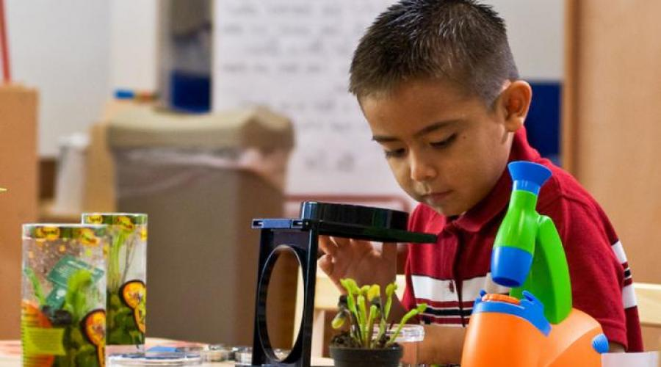
- технология исследовательской деятельности
- информационно-коммуникационные технологии;
- личностно-ориентированные технологии;
- технология портфолио дошкольника и воспитателя
- игровая технология
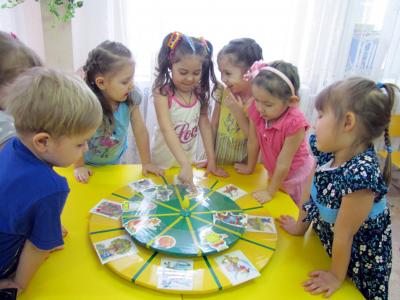
- технология «ТРИЗ» и др.
Педагоги часто сталкиваются, с таким вопросом чем же педагогические технологии отличаются от образовательных технологий?
Образовательная технология (технология в сфере образования) - это совокупность научно и практически обоснованных методов и инструментов для достижения желаемого результата в любой области образования.
Понятие "образовательная технология" представляется несколько более широким, чем "педагогическая технология" (для педагогических процессов, ибо образование включает, кроме педагогических, еще разнообразные социальные, социально-политические, управленческие, культурологические, психолого-педагогические, медико-педагогические, экономические и другие смежные аспекты.
Понятие "педагогическая технология" относится (что очевидно) ко всем разделам педагогики.
Говоря простым языком, мы можем смело сказать технология отвечает на вопрос: «Как учить? »,
методика — на вопросы: «Чему учить? », «Зачем учить? » и «Как учить? » в рамках конкретной учебной дисциплины;- технологии в отличие от методики предполагают разработку содержания и способов организации деятельности самих воспитанников.
Сегодня любое дошкольное учреждение в соответствии с принципом вариативности вправе выбрать свою модель образования и конструировать педагогический процесс на основе адекватных идей и технологий.
Основу деятельности всех субъектов педагогического процесса составляет модель «Я сам учусь, а не меня учат», поэтому современному воспитателю необходимо владеть целым арсеналом педагогических технологий, позволяющих стимулировать познавательную активность ребенка. Кроме этого педагог должен быть готов гибко реагировать на возникающие изменения в содержании образования, адаптировать его с учётом возникающих и постоянно меняющихся познавательных интересов детей.
Условия современности таковы, что дошкольник не может быть «чистым листом» при поступлении в школу. Все чаще требования, предъявляемые к первокласснику, заставляют «развивать, вкладывать, информировать, тренировать и т. д. ». Дети, обладающие большим количеством информации и знаний, приобретают их бессистемно.
Долг взрослого — помочь ребенку научиться находить и извлекать необходимую информацию, усваивать ее в виде новых знаний. Педагог грамотно управляет ребенком, определяет методы и приемы образования воспитанника. Одной из новых наиболее эффективных инновационных технологий стал метод проектов
Метод проектов является одним из перспективных методов. Ряд авторов (Л. С. Киселева, Т. А. Данилина) рассматривают проектную деятельность как вариант интегрированного метода обучения дошкольников, как способ организации педагогического процесса, основанный на взаимодействии педагога и воспитанника, поэтапная практическая деятельность по достижению поставленной цели.
Под методом проектов понимается совокупность учебно-познавательных приемов, которые позволяют решить ту или иную проблему в результате самостоятельных действий обучающихся с обязательной презентацией этих результатов.
Суть метода проектов - стимулировать интерес детей к определенным проблемам, предполагающим владение некоторой суммой знаний, и через проектную деятельность, предусматривающую решение одной или целого ряда проблем, показать практическое применение полученных знаний. Таким образом, проектная деятельность представляет собой особый вид интеллектуально – творческой деятельности; совокупность приемов, операций овладения определенной областью практического или теоретического знания, той или иной деятельности.
Особенностью проектной деятельности в дошкольной системе образования является то, что ребенок еще не может самостоятельно найти противоречия в окружающем, сформулировать проблему, определить цель (замысел). Поэтому в воспитательно-образовательном процессе ДОУ проектная деятельность носит характер сотрудничества, в котором принимают участие дети и педагоги ДОУ, а также вовлекаются родители и другие члены семьи. Основной целью проектного метода в дошкольном учреждении является развитие свободной творческой личности, которое определяется задачами развития и задачами исследовательской деятельности детей.
Педагогические технологии обязательно должны развивать любознательность - основу познавательной активности; способность самостоятельно решать творческие (умственные, художественные) и другие задачи, позволяющие быть успешным в разных видах деятельности: творческое воображение как направление интеллектуального и личностного развития; коммуникативность - способность общаться со взрослыми и сверстниками; способность к рефлексии - как одно из главных личностных качеств; понимание и осознание себя (действий, поведения речи, чувств, состояний, способностей) .
На занятиях наших педагогов четко прослеживается акцент на личностно - ориентированный подход в общении, а, именно, планируют ОД, совместную деятельность воспитателя и детей так, чтобы она была направлена не на выяснение того, что знает ребёнок, а на то, насколько развиты его “сила ума”, наклонности и способности рассуждать, критически мыслить, находить правильное решение, применять знания на практике.
Современные педагогические технологи тесно переплетены между собой, в нашему саду мы активно используем и применяем все технологии.
Мир, в котором развивается современный ребенок, коренным образом отличается от мира, в котором выросли его родители. Это предъявляет качественно новые требования к дошкольному воспитанию как первому звену непрерывного образования: образования с использованием современных информационных технологий (компьютер, интерактивная доска, планшет и др.) .

При подведении итогов работы хочу отметить, что процесс внедрения новых технологий (в частности ИКТ) является неоспоримым доказательством того, что организация педпроцесса на основе принципа событийности помогает создавать условия для подлинно развивающего, адекватного возрасту спонтанного обучения, повышающего качество воспитания и обучения дошкольников.
Необходимо вводить современные информационные технологии в систему дидактики детского сада, т. е. стремиться к органическому сочетанию традиционных компьютерных средств развития личности ребенка.
Тогда каждый ребенок будет иметь возможность полноценно и своевременно развиваться, осваивать необходимые знания и умения

